P2P产品竞品分析报告：友金所、ppmoney

1. 调研目的

通过行业背景、用户群体、产品结构、核心功能、运营策略来分析比较两款P2P资金端产品

1. 行业现状

P2P借贷公司在我国最早始于2007年，但是由于我国个人征信体系不完善，所以行业的发展一直不瘟不火，2013年借助“互联网金融元年”概念，P2P借贷行业迎来爆发性增长，但随之而来的是缺乏监管下的公司跑路、骗钱等行业乱象，2015年来，国家出台各种监管策略管制P2P行业，2018年出现大量P2P暴雷，导致大面积恐慌，[出借人](http://baike.wdzj.com/doc-view-3042.html" \t "https://bbs.wdzj.com/_blank)信心受挫。但与此同时，一些稳健的平台依然屹立不倒，从另一方面来说，这是一个良币驱逐劣币的过程，促使P2P行业越来越规范化，投资者的风险越来越低，对于投资者以及优秀的平台来说也是一件好事。截至2019年4月底，P2P网贷行业累计成交量为8.42万亿元，P2P行业已形成万亿级市场规模。

图 1 P2P网贷行业成交量走势（2018.05-2019.04）

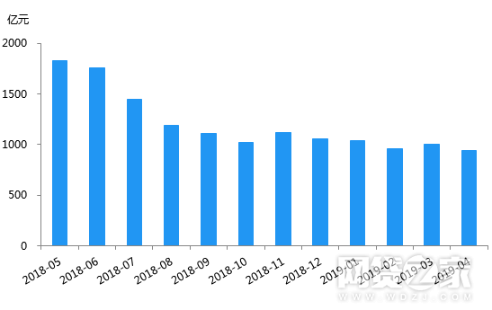

数据来源：网贷之家研究中心

1. 竞品选择

P2P总体上是一个大市场，理财产品的种类也非常多，今天选取主打活期理财产品的P2P平台，本文选取华南地区两家头部P2P平台友金所和万惠旗下的投资理财APP友金所和ppmoney出借来进行竞品分析

友金所

Ppmoney出借

IMG_256

ppmoney

核心功能

|  |  |  |  |  |  |  |  |  |
| --- | --- | --- | --- | --- | --- | --- | --- | --- |
| 平台 | 成立时间 | 股东背景 | 金融产品 | 底层资产 | 累计投资用户数 | 成交量 | 资金托管 | 平均年化利率 |
| 友金所 | 2014年7月 | 上市系（用友） | 自动投标工具、安心投 | 房贷、车贷、公积金贷、企业贷 | 40万 | 464亿 | 银行存管（上海银行） | **8.2%** |
| ppmoney | 2012年12月 | 风投系（万惠） | 自动投标工具、散标 | 车贷、企业贷消费分期等 | 130万 | 1224亿 | 银行存管（厦门银行） | **9.44**% |
| 桔子理财 | 2014年7月 | 风投系（万惠） |  |  |  |  |  |  |

1. 用户分析

下面将根据两款产品的年龄分布、性别分布、地域分布、用户对理财产品的偏好四个角度分析两款产品的定位

1. 用户年龄与性别分布

从两款产品在2018年的运营报告中披露的信息来看，两款产品的用户都集中分布在25-50岁这一年龄群，大约占投资用户的80%，而25岁和50岁以上的投资用户占比大约在20%左右。另外，在投资用户性别分布中，友金所的女性投资用户多于男性，而ppmoney的男性投资用户偏多。这可能与两款产品的战略布局有关，友金所主打低风险的稳健稳健投资，理财产品属性偏向于长期和低利率，而ppmoney的市场开拓策略更为激进一些，推出了更多收益较高的短期理财产品，在投资理财时，男性用户会比女性用户更为大胆、更有博弈心态，所以两款产品的用户在性别比例分布上会出现相反的情况

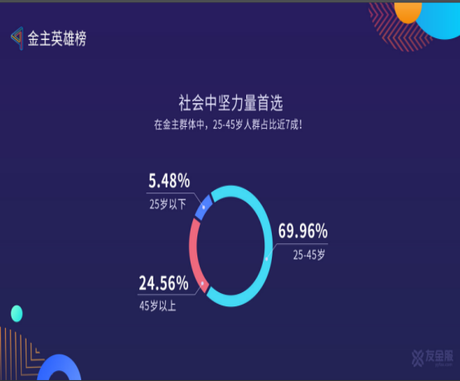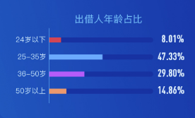

友金所和ppmoney用户人群年龄分布

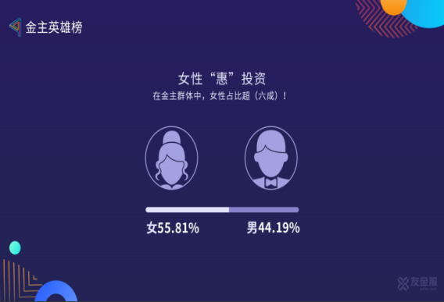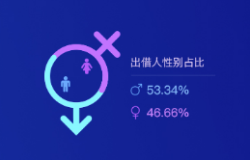

友金所和ppmoney用户人群性别分布

1. 用户地域分布

从下图中显示，两款产品的用户中占比比较靠前的用户都来自经济较为发达的区域，如广东、江苏、浙江等地区，两款产品总体上的投资用户人群在地域上比较接近。另外，从图中可以发现，两款产品的投资用户都是来自广东地区的最多，这与两款产品所隶属的公司都属于广东息息相关，另外，友金所的最大股东是位于北京的用友集团，这也不难解释友金所的第二大用户群体是来自北京区域的了。

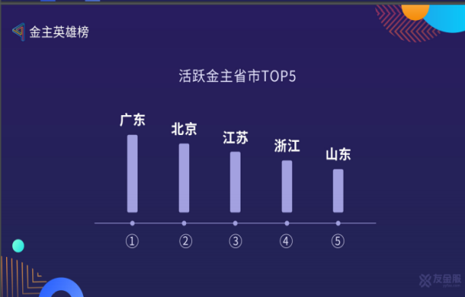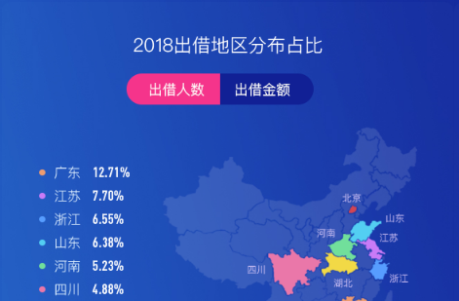

友金所和ppmoney用户地域性别分布

1. 产品体验
2. 产品框架

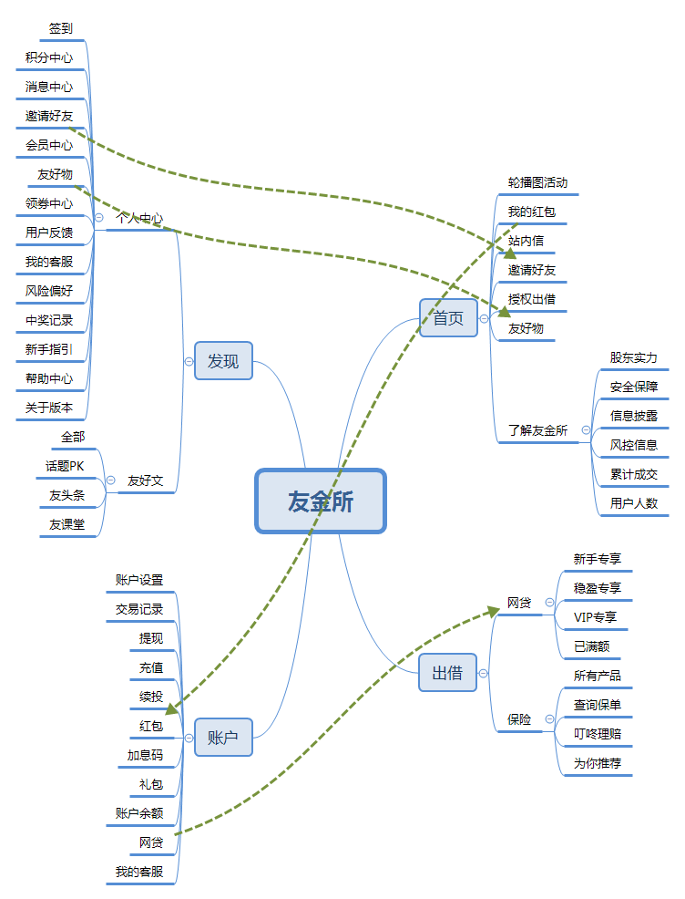

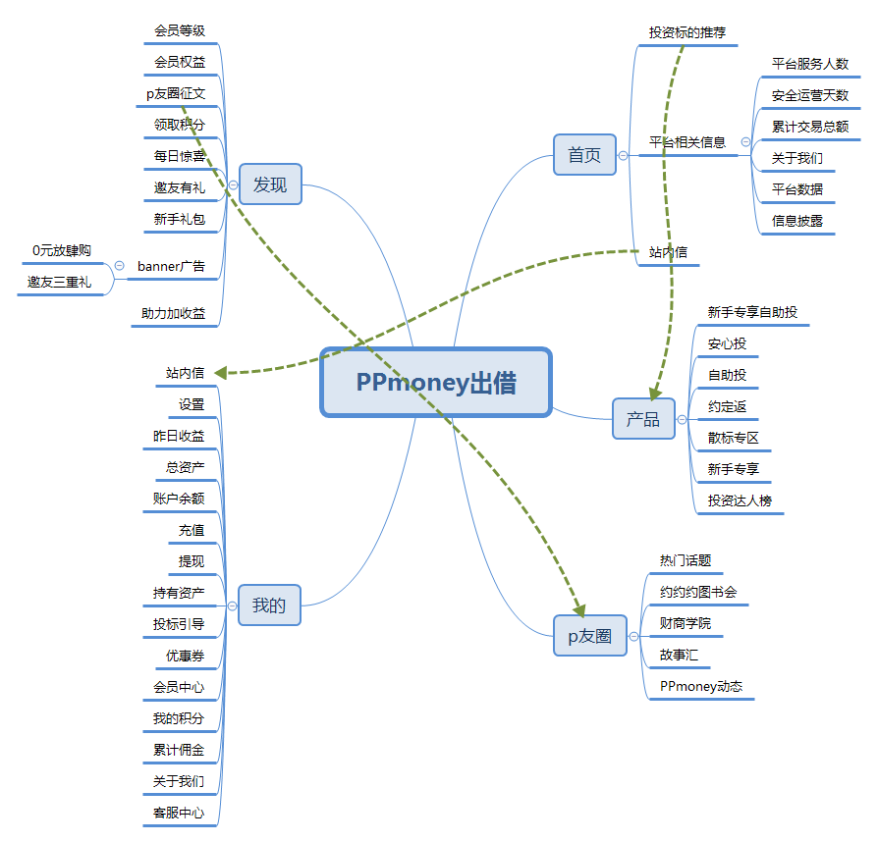

从产品结构图上来看，在产品架构大方向上，两者相差不大，友金所分为四大模块：首页、出借、发现、我的

而PPmoney分为五大模块：首页、产品、p友圈、发现、我的

较之友金所，PPmoney更为注重营造社区文化，因此多了一个社区模块：p友圈，而友金所具有电商模块：友好物，虽然此模块未放置在第一层级，但先后在首页和发现两大板块都有友好物入口。因此可以看出，虽然两者产品定位类似，但ppmoney偏社区，友金所电商属性更强

另外，从图中可以看到，友金所的功能划分比ppmoney更为混乱，例如在发现模块，友金所涵盖了积分中心、消息中心、我的客服这一类固定功能，而ppmoney统一将这类功能划分在我的模块，而发现模块放置的都是产品的推荐功能，更加符合用户习惯。

1. 核心功能对比
2. 登录

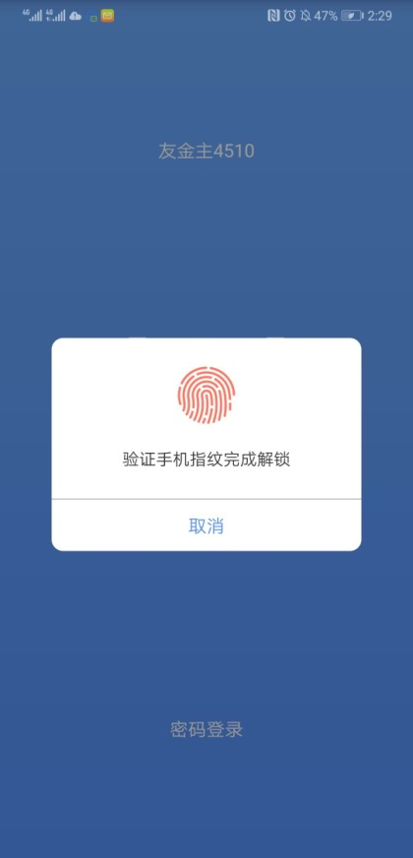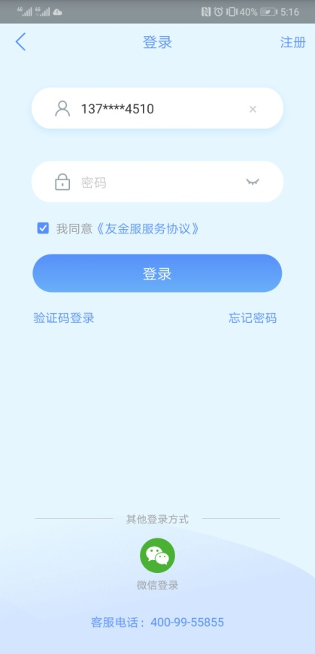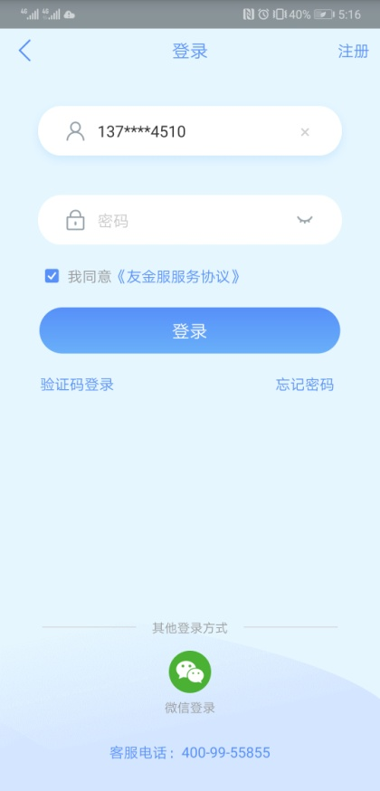

友金所登录页

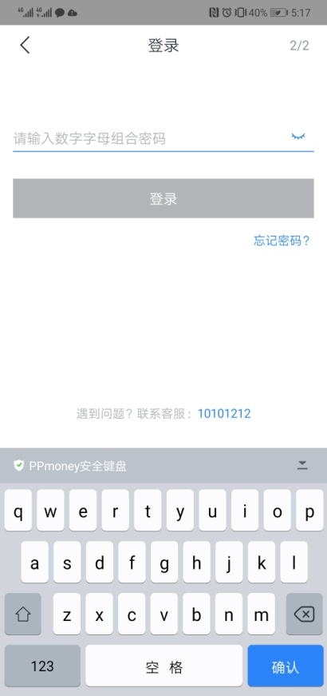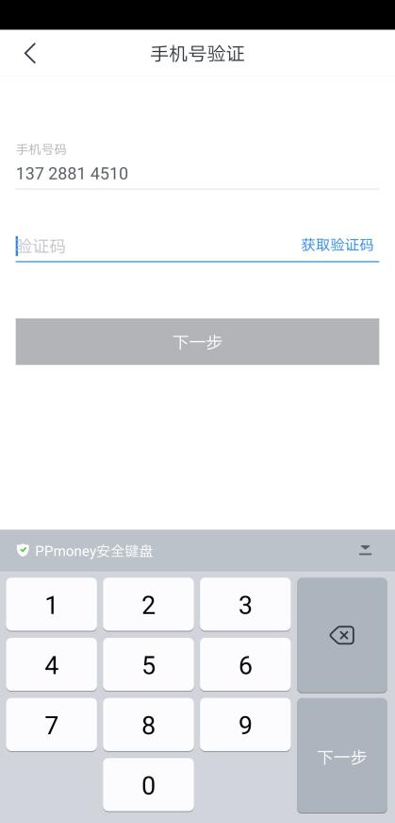

ppmoney登录页

共同点：

都支持账号密码、验证码登录方式

差异点：

- 友金所支持指纹登录，PPmoney支持手势密码登录

- 友金所支持第三方微信登录，ppmoney不支持第三方登录

- 友金所登录成功后，退出APP界面，除非用户主动退出账户，否则登录态会一直保持，而PPmoney只要用户离开App界面，再次进入app时则要求重新登录

由于金融理财产品涉及到交易、提现这类涉及钱的操作，因此这类产品较之其他产品对账户的安全防范会更为重要。从上面的比较可以看出，ppmoney在登录的风险防范方面比友金所做的更好，但不妨将登录态维持在1天或者7天，否则用户短时间内的频繁登录会导致用户产生不耐烦的心理，而友金所一直维持登录态和支持第三方登录的功能，显然是对账户安全防范意识不够。不过从另一方面来说，友金所的指纹解锁登录功能比ppmoney的手势密码更为便捷，不仅可以减少登录时间，也可以防范用户忘记密码的情况

2.出借

P2P资金端产品的核心流程是出借流程，在众多P2P资金端产品中，出借流程在整体步骤上大同小异，接下来本文将从两款产品的出借功能上的亮点和可改进点进行分析

（1） 友金所出借流程

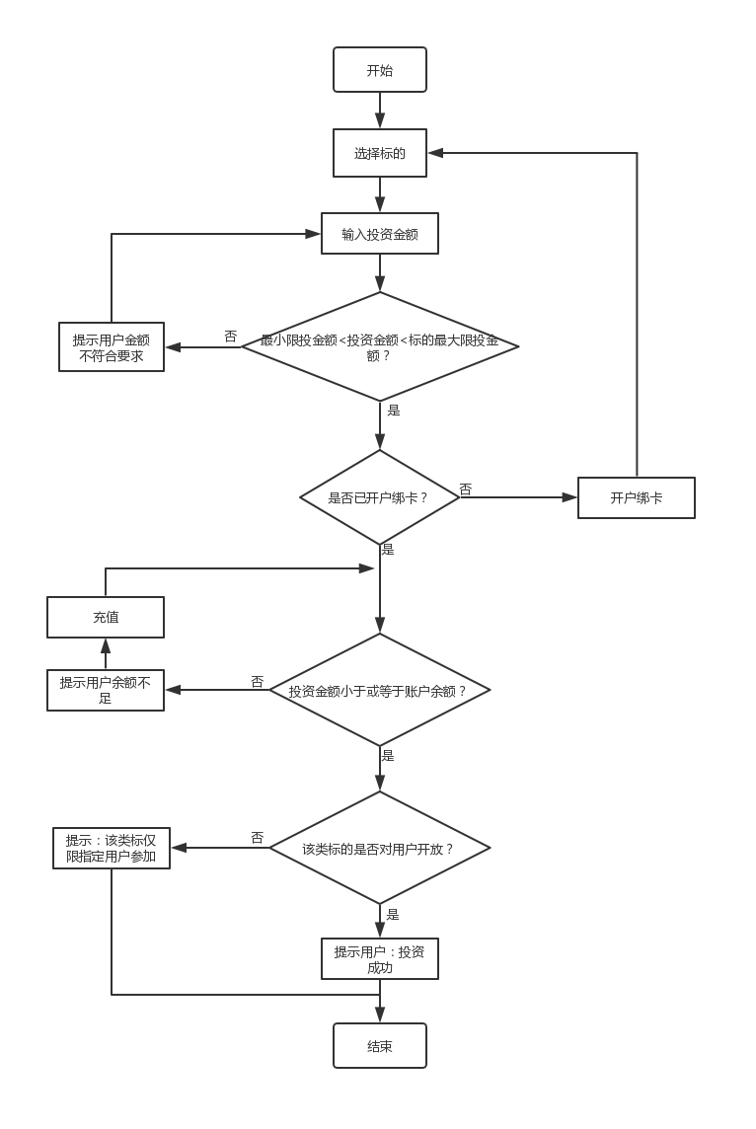

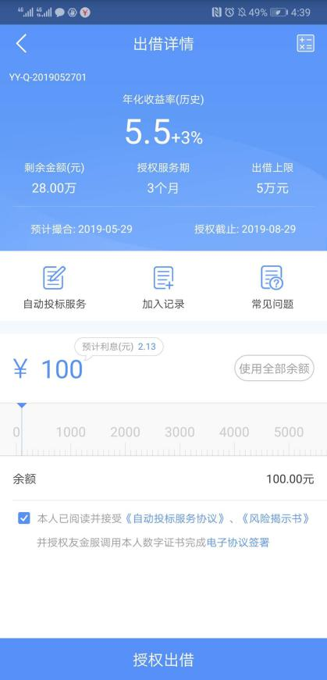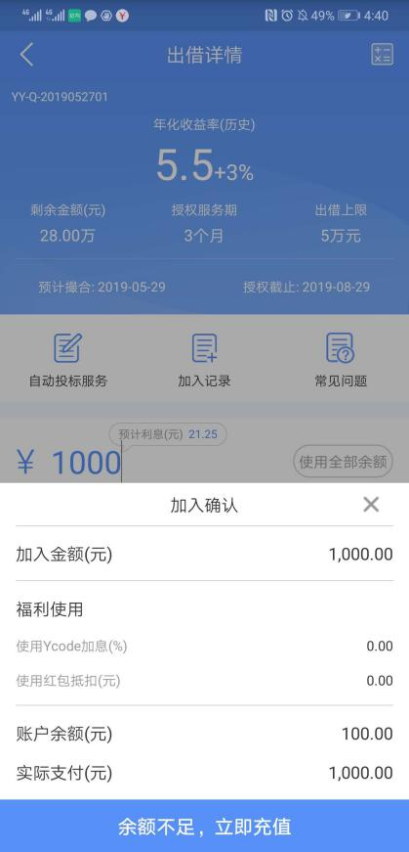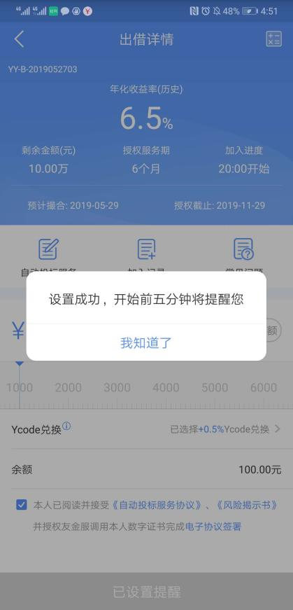

亮点：

- 有理财标的加入记录，用户可查看已出借的其他人的加入情况，增加用户出借信心

- 对于未到出借时间的标，用户可设置开始前五分钟提醒

优化点：

- 判断用户是否可投某种类型的理财标，应该在用户加入确认前判断并提示，不应在确认后进行

- 用户余额不足时，用户去充值后可直接跳转回投资页面，不必加入充值成功中转页，减少投资步骤

1. ppMoney出借流程

3..信息披露

互联网金融的业务模型涉及到三大特性：安全性、收益率和流动性，特别对于P2P理财产品来说，产品的安全性被大部分用户视为最重要的指标。产品的安全性可以从多方面来体现，其中平台的运营情况的披露度可以从很大程度上反应产品的安全性，比如平台当前的借款余额、逾期金额和逾期笔数等，因为P2P网贷平台的理财产品大多都是债券组合，出借人购买其理财产品相当于购买了多个借款人的债权组合，如果p2p平台可以对这些数据做到透明化，实时披露给用户，那么用户的投资信心会大大增加。下面我将分析两款产品的信息披露模块

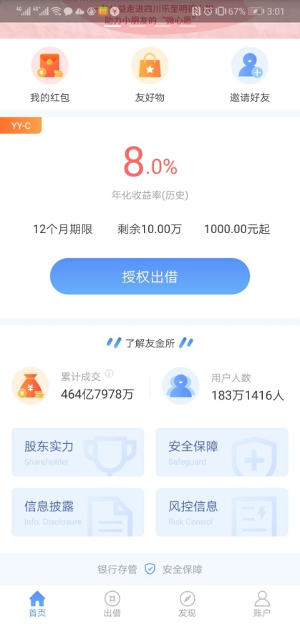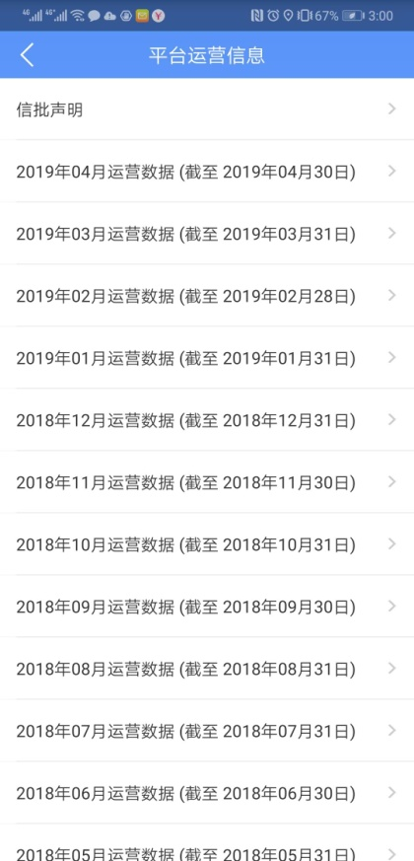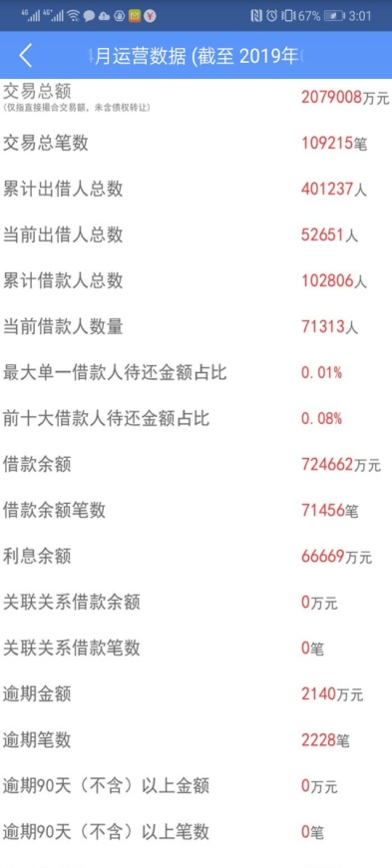

友金所信息模块

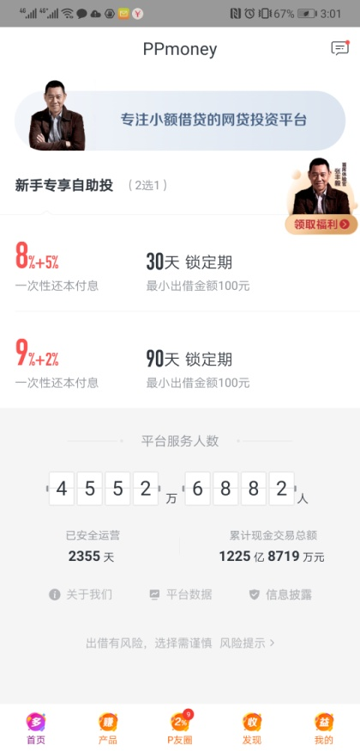 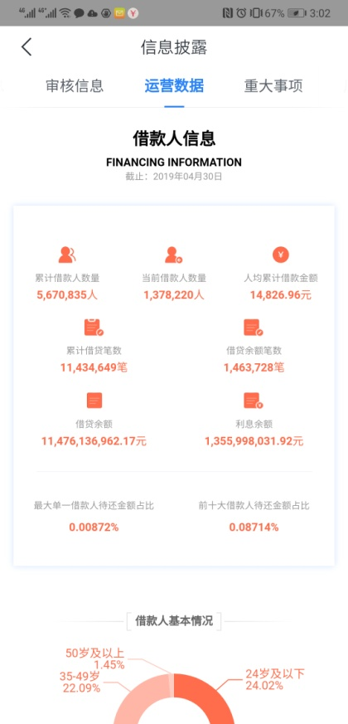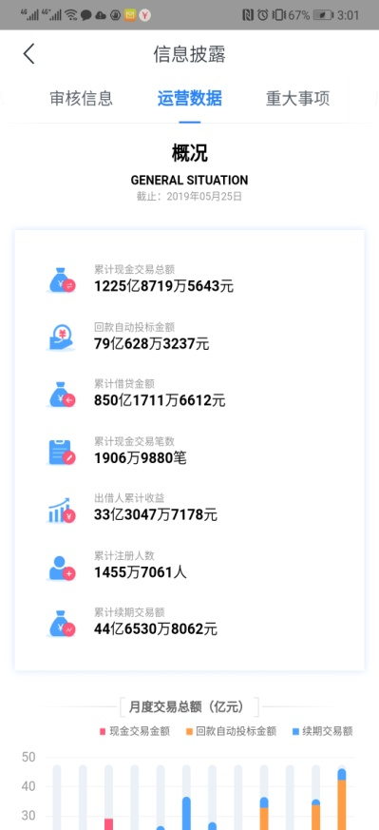

PPmoney信息披露

共同点：都披露了平台的累计现金交易额和用户人数

差异点：友金所的信息披露较之PPmoney更为细化，不仅每个月都生成了运营数据报告，而且披露了多处关键信息，如当月借款余额、借款余额笔数、逾期笔数等，这些数据都能直接反应平台借款端的坏账率和借款人质量，而PPmoney披露的数据则更为笼统，只是罗列了一些数据概况，无论从数据维度和深度来比较都不如友金所

四、社区模块对比

投资理财的业态决定了此类产品不是个高频使用的APP，两款产品都增加了社区板块来提高用户活跃度和粘性，比如友金所的友好文模块，PPMoney的p友圈。

1. 友金所友好文资讯模块
2. ppMoneyP友圈

整体来看，ppMoney的p友圈比友金所的友好文模块功能更为复杂多样化，友好文模块仅包含了话题文章、友头条、友课堂三类，该模块的核心功能在与用户对话题文章进行积分投票pk，而ppmoney的p友圈

（3）特色功能对比

（4）UI 风格对比

4.2 页面结构

1. 交互设计
2. 运营及推广策略

（1）

1. 产品优缺点
2. 总结